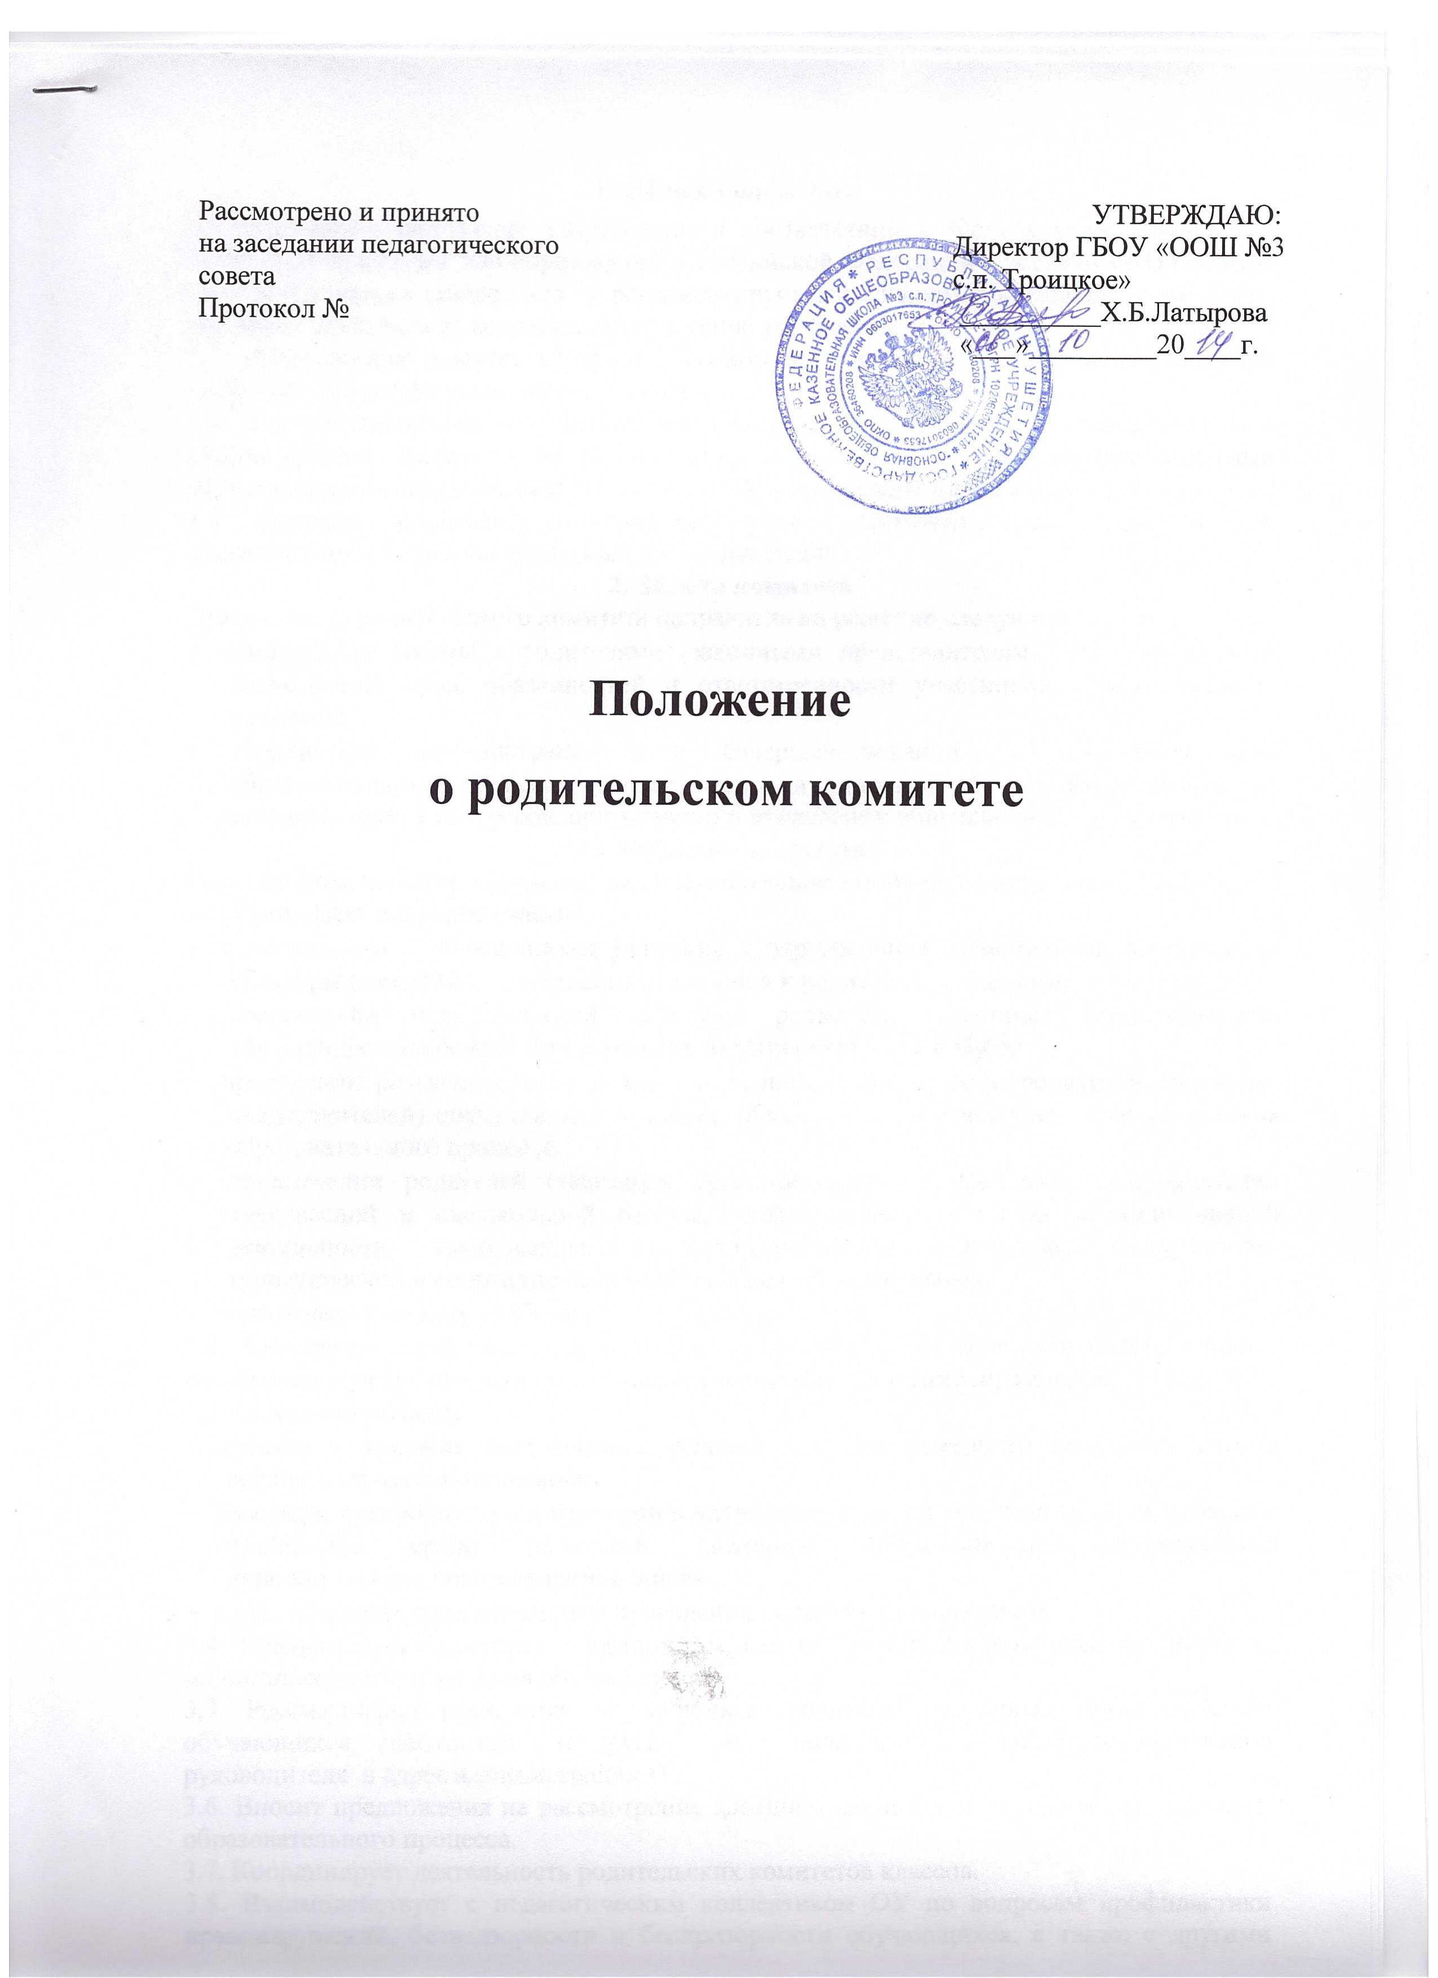

Рассмотрено и принято  на заседании педагогического совета  Протокол № |  | УТВЕРЖДАЮ:  Директор ГБОУ «ООШ №3  с.п. Троицкое»  __________Х.Б.Латырова  «___»_________20____г.

Положение
о родительском комитете

1. Общие положения
1.1. Настоящее положение разработано в соответствии с Федеральным законом от 29.12.2012 № 273-ФЗ "Об образовании в Российской Федерации", уставом МБОУ «Полянская СОШ» (далее – ОУ) и регламентирует деятельность родительского комитета, являющегося одним из коллегиальных органов управления ОУ.
1.2. Родительский комитет избирается сроком на 1 учебный год из числа родителей (законных представителей) обучающихся.
1.3. В своей деятельности родительский комитет руководствуется Конвенцией ООН о правах ребенка, федеральным, региональным и местным законодательством в области образования и социальной защиты, уставом ОУ и настоящим положением.
1.4. Решения родительского комитета носят рекомендательный характер для администрации и органов коллегиального управления ОУ.
2. Задачи комитета
Деятельность родительского комитета направлена на решение следующих задач:
- организация работы с родителями (законными представителями) обучающихся по разъяснению прав, обязанностей и ответственности участников образовательного процесса;
- содействие администрации в совершенствовании условий организации образовательного процесса, охране жизни и здоровья обучающихся, защите их законных прав и интересов, организации и проведении общешкольных мероприятий.
3. Функции комитета
Родительский комитет в пределах своей компетенции выполняет следующие функции:
3.1. Принимает активное участие:
- в воспитании у обучающихся уважения к окружающим, сознательной дисциплины, культуры поведения, заботливого отношения к родителям и старшим;
- повышении педагогической культуры родителей (законных представителей) обучающихся на основе программы их педагогического всеобуча;
- проведении разъяснительной и консультативной работы среди родителей (законных представителей) обучающихся о правах, обязанностях и ответственности участников образовательного процесса;
- привлечении родителей (законных представителей) обучающихся к организации внеклассной и внешкольной работы, учебно-исследовательской и общественной деятельности, технического и художественного творчества, экскурсионно-туристической и спортивно-массовой работы с обучающимися;
- подготовке к новому учебному году.
3.2. Оказывает содействие педагогам в воспитании у обучающихся ответственного отношения к учебе, привитии им навыков учебного труда и самообразования.
3.3. Оказывает помощь:
- семьям в создании необходимых условий для своевременного получения детьми среднего общего образования;
- классным руководителям в изучении и улучшении условий воспитания детей в семье, в пропаганде среди родителей (законных представителей) обучающихся положительного опыта семейной жизни;
- администрации в организации и проведении родительских собраний.
3.4. Контролирует совместно с администрацией ОУ организацию и качество питания, медицинского обслуживания обучающихся.
3.5. Рассматривает обращения обучающихся, родителей (законных представителей) обучающихся, работников и других лиц в свой адрес, а также по поручению руководителя в адрес администрации ОУ.
3.6. Вносит предложения на рассмотрение администрации ОУ по вопросам организации образовательного процесса.
3.7. Координирует деятельность родительских комитетов классов.
3.8. Взаимодействует с педагогическим коллективом ОУ по вопросам профилактики правонарушений, безнадзорности и беспризорности обучающихся, а также с другими органами коллегиального управления ОУ по вопросам проведения общешкольных мероприятий.
4. Права комитета
Родительский комитет имеет право:
4.1. Обращаться к администрации и другим коллегиальным органам управления ОУ и получать информацию о результатах рассмотрения обращений.
4.2. Приглашать:
- на свои заседания родителей (законных представителей) обучающихся по представлениям (решениям) родительских комитетов классов;
- любых специалистов для работы в составе своих комиссий.
4.3. Принимать участие:
- в разработке локальных актов ОУ;
- организации деятельности блока дополнительного образования детей.
4.4. Принимать меры по соблюдению обучающимися и их родителями (законными представителями) требований законодательства РФ об образовании и локальных актов ОУ.
4.5. Вносить предложения на рассмотрение администрации ОУ о поощрениях обучающихся и их родителей (законных представителей).
4.6. Разрабатывать и принимать:
- положение о родительском комитете;
- положения о постоянных и (или) временных комиссиях комитета;
- план работы комитета;
- планы работы комиссий комитета.
4.7. Выбирать председателя родительского комитета, его заместителя и контролировать их деятельность.
4.8. Принимать решения:
- о создании или прекращении своей деятельности;
- создании и роспуске своих постоянных и (или) временных комиссий, назначении их руководителей;
- прекращении полномочий председателя родительского комитета и его заместителя.
5. Ответственность комитета
Родительский комитет несет ответственность:
- за выполнение плана работы;
- Выполнение решений Комитета;
- Качественное принятие решений в соответствии с действующим законодательством.

5.Порядок работы.

5.1Родительский комитет Школы собирается на заседания не реже одного раза в полугодие в соответствии с планом работы. План работы родительского комитета Школы является составной частью плана работы Школы.
5.2.Заседание считается правомочным, если на его заседании присутствуют ½ численного состава членов родительского комитета.
5.3.Решения родительского комитета принимаются простым большинством голосов. При равенстве голосов, решающим считается голос председателя родительского комитета.
5.4.Заседание родительского комитета ведёт, как правило, председатель родительского комитета. Председатель родительского комитета ведёт всю документацию и сдаёт её в архив по завершению работы родительского комитета.
5.5.При рассмотрении вопросов, связанных с обучающимися (воспитанниками), присутствие родителей (законных представителей) обучающихся (воспитанников) на заседании родительского комитета обязательно.
5.6.Решения родительского комитета, принятые в пределах его полномочий и в соответствии с законодательством, являются рекомендательными и доводятся до сведения органов самоуправления, директора и педагогического совета школы.
5.7.Органы самоуправления, директор и педагогический совет Школы в месячный срок должны рассмотреть поступившее к ним решение родительского комитета и сообщить о принятом решении родительскому комитету.
5.8.Родительский комитет Школы отчитывается в своей работе перед Родительским собранием школы.

6.Документация.

6.1.Заседания родительского комитета оформляются протокольно. В протоколах фиксируется ход обсуждения вопросов, предложения и замечания членов родительского комитета. Протоколы подписываются председателем родительского комитета.
6.2.Документация родительского комитета хранится в делах школы. Срок хранения 3 года.

